Schüleranleitung – JOHNNY VS-Code Extension

1. Ziel
Mit der JOHNNY-Extension können Programme für den JOHNNY-Rechner direkt in Visual Studio Code geschrieben und in .ram-Dateien übersetzt werden.
VS Code: Installation/Programmierung:
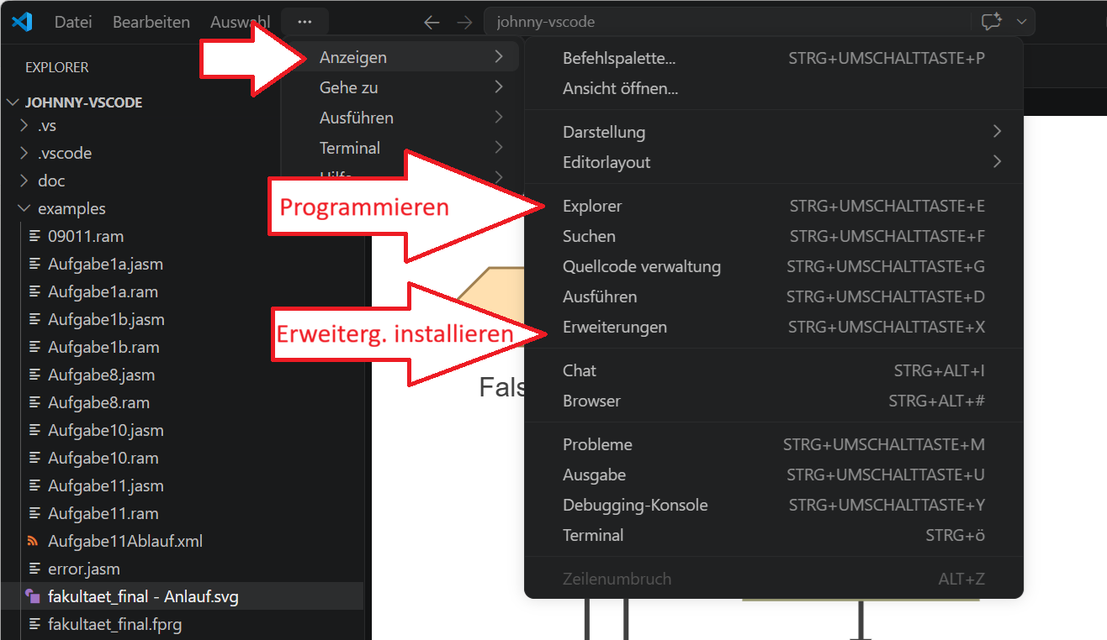

2. Installation

a. installExtension.bat
Doppelklick linke Maustaste: …\InformatikQ1234\installExtension.bat
b. in VSCode:
STRG + UMSCHALTTASTE + X
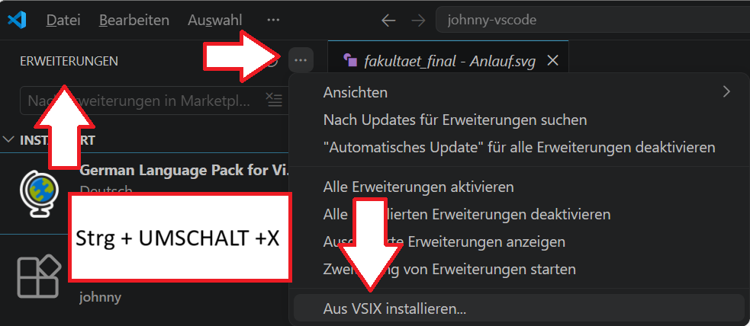
Erweiterungen → Schulw. Tausch\InformatikQ1234\johnny-vscode-0.0.1.vsix auswählen.

3. Neue Datei
Explorer-Ansicht: Ansicht>Explorer (STRG + UMSCHALT + E)
Neue Datei (Datei>Neue Datei STRG + N) mit passendem Namen und Endung .jasm erstellen. Speichern (Datei>Speichern STRG+S) nicht vergessen.

4. Erstes Programm
; Zwei Zahlen addieren
TAKE zahl1
ADD zahl2
SAVE result
HLT 000
zahl1: DAT 7
zahl2: DAT 3
result: DAT 0

5. Kommentare
Kommentare beginnen mit einem Semikolon (;).
TAKE zahl1 ; erste Zahl laden

6. Labels
loop:
DEC counter
TST counter
JMP end
JMP loop
end:
HLT 000

7. Assemblieren
STRG+UMSCHALT+P → JOHNNY: Assemble File

8. Beispielaufgabe: Wert kopieren
; Wert kopieren
TAKE wert90
SAVE wert91
HLT 000
wert90: DAT 0
wert91: DAT 0

9. Beispielaufgabe: Werte tauschen
; Werte tauschen
TAKE wert90
SAVE temp
TAKE wert91
SAVE wert90
TAKE temp
SAVE wert91
HLT 000
wert90: DAT 0
wert91: DAT 0
temp: DAT 0

10. Unterstützte Befehle
Befehl | Funktion
TAKE | Wert laden
ADD | Addieren
SUB | Subtrahieren
SAVE | Speichern
JMP | Springen
TST | Test auf 0
INC | Erhöhen
DEC | Verringern
NULL | Auf 0 setzen
HLT | Programm stoppen
DAT | Daten definieren

